**BAB 3**

Kuesioner Integritas Akademik Mahasiswa

Kuesioner ini di isi oleh mahasiswa universitass syiah kuala khususnya di prodi D3 manajemen informatika, S1 informatika dan S1 teknik informatika, kuesioner ini berisi pertanyaan yang sering muncul untuk mahasiswa/I. untuk jawaban nya sendiri berupa angka dari 1 sampai 5 yang mana 1 berarti tidak pernah, lalu 2 pernah 1 kali , lalu 3 pernah 2 kali, lalu 4 pernah 3 kali, dan terakhir 5 pernah >3 kali. untuk pertanyaan pertama yaitu “Apakah anda pernah menyalin jawaban dari siswa lain? ” dengan total jawaban paling banyak berada di angka 5 dengan ini membuktikan kalau mahasiswa sering mneyalin jawaban dai mahasiswa lain lalu untuk pertanyaan ke dua “Apakah anda pernah menggunakan lembar contekan saat/selama ujian (UTS/UAS)? ” dengan rata-rata tertinggi jawaban sebesar 1 yang diidi oleh 5 orang, selanjutnya adalah “Apakah anda pernah menyalin jawaban dari mahasiswa lain selama ujian tanpa persetujuan? “ rata-rata jawaban berada di angka 5 dan 1 dengan total jawaban di angka 1 berisi 5 orang dan di angka 5 juga berisi 5 orang, pertanyaan selanjutnya “Apakah anda pernah bekerjasama dengan siswa lain saat melakukan tugas individu? “ dengan rata-rata jawaban paling besar berada di angka 5 yang diisi oleh 8 orang, soal selanjutnya “Apakah anda pernah meminta informasi mengenai ujian yang akan datang dari mahasiswa lain yang telah melakukannya? “ dengan rata-rata jawaban paling banyak berada di angka 5 yang diisi oleh 5 orang, pertanyaan selanjutnya “Apakah anda pernah berbagi informasi tentang ujian dengan mahasiswa lain yang belum mengikutinya? “dengan rata-rata jawaban paling banyak berada di angka 5 yang diisi oleh 6 orang, pertanyaan selanjutnya “Apakah anda pernah menyalin beberapa kalimat dari sumber yang dipublikasikan tanpa menyebutkan atau merujuk sumbernya? “dengan rata-rata jawaban paling banyak berada di angka 5 yang diisi oleh 6 orang, pertanyaan selanjutnya “Apakah anda pernah menemukan atau membeli karya ilmiah dari internet dan mengumpulkannya sebagai karya anda sendiri? “dengan rata-rata jawaban paling banyak berada di angka 1 yang diisi oleh 9 orang, pertanyaan selanjutnya “Apakah anda pernah mengetahui bahwa mahasiswa lain menyontek dan tidak melaporkannya? “dengan rata-rata jawaban paling banyak berada di angka 1 yang diisi oleh 5 orang.

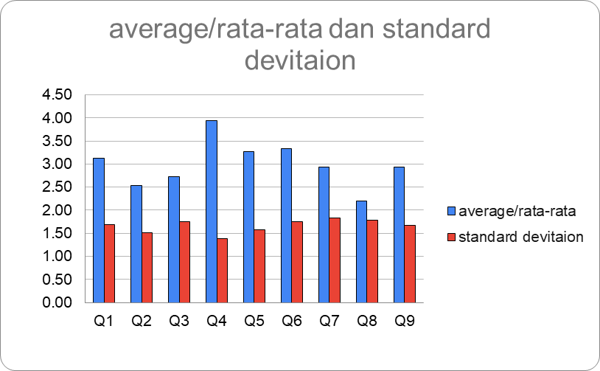

**BAB 4**

Kesimpulan

Dari data yang sudah dikumpulkan dan di olah menjadi grafik dapat disimpulkan bahwa rata-rata standar deviasi berada di pertanyaan ke delapan yaitu pertanyaan “Apakah anda pernah menemukan atau membeli karya ilmiah dari internet dan mengumpulkannya sebagai karya anda sendiri? “ dengan total standar deviasi sebesar 1,78 sedangkan untuk rata-rata average nya sendiri berada di pertanyaan ke empat yang berbunyi “Apakah anda pernah bekerjasama dengan siswa lain saat melakukan tugas individu? “ dengan total average sebesar 3,93. Dari keseluruhan data tersebut dapat dinyatakan bahwa kalau mahasiswa/I memang sering yang namanya menyontek atau menyalin jawaban.